本校には独自の奨学金制度があります。
公益信託重台記念奨学基金と錦陵育英会奨学基金です。
7月18日（火）16時より本校校長室にて、令和5年度奨学金授与式が和やかに行われました。学業・人物ともに優秀で、かつ健康であり、貴基金の奨学生として認められました。公益信託重台記念奨学基金を３年間授与致します。
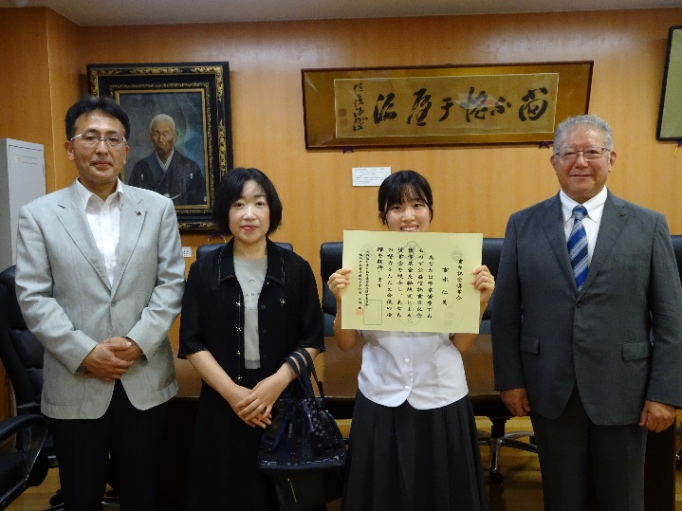

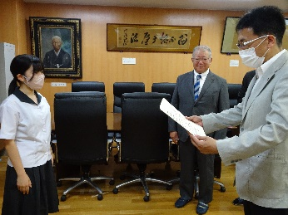
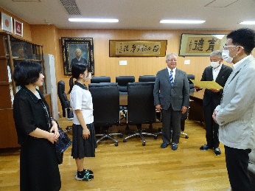

学業等において優秀な成績を修めるとともにその真摯な姿勢は他の学生の模範となり、錦陵育英会奨学金として３年間授与致します。
